# C:\Documents and Settings\Дмитрий\Рабочий стол\vx2bvzieozso.jpg

9.Уважаемые родители, не откладывайте на завтра то, что можно сделать сегодня! Совместно с Вами мы добьёмся успехов. По всем возникающим вопросам обязательно консультируйтесь с логопедом.

Желаем Вам успехов и радости в общении!

**Как провести артикуляционную гимнастику.**

Уважаемые родители, чтобы ребёнок научился произносить сложные звуки ([с],[з],[ц],[ш],[ж],[щ],[ч],[л],[р]), нужны сильные, упругие и подвижные органы речи – язык, губы, мягкое нёбо. Все речевые органы состоят из мышц. Если можно тренировать мышцы рук, ног, спины и т.д., значит, можно тренировать и мышцы языка и губ. Для этого существует специальная гимнастика, которая называется артикуляционной.

1.Проводить артикуляционную гимнастику надо ежедневно, выполняют сидя, так как в таком положении у ребенка прямая спина, тело не напряжено, руки и ноги находятся в спокойном положении. Длительность занятия 10-15 минут. Будьте терпеливы, спокойны и ласковы.

2. Отводите специальное место для проведения занятий, где ничего не сможет ему помешать.

3.Для занятий артикуляционной гимнастикой Вам понадобиться. Большое зеркало, чтобы ребёнок мог контролировать правильность выполнения им упражнений.

4.Ни в коем случае не заставляйте ребёнка заниматься если он себя плохо чувствует.

# КГБОУ «Зеленогорская школа-интернат»

# 5. В процессе выполнения гимнастики важно помнить о создании положительного эмоционального настроя у ребенка. Нельзя говорить ему, что он делает упражнение неверно, - это может привести к отказу выполнять движение. Лучше покажите ребенку его достижения («Видишь, язык уже научился быть широким»), подбодрить («Ничего, твой язычок обязательно научиться подниматься кверху»).

# 6.Разговаривайте с ребёнком чётко, повернувшись к нему лицом, пусть он видит движения ваших губ.

7. Регулярное выполнение гимнастики поможет:

-выработке целенаправленной воздушной струи;

-расслаблению мышц языка;

-умению удержать язык в спокойном расслабленном положении;

-укреплению мышц языка.

8.Некоторые упражнения выполняются по счёту, который медленно ведёт родитель от 1 до 5. ( взрослый считает, а ребёнок должен удержать за этот временной период заданную артикуляционную позу. Это необходимо для того, чтобы у ребёнка выработалось наиболее важная устойчивость положений губ, языка.

# КГБОУ «Зеленогорская школа-интернат»

**Комплекс артикуляционной гимнастики№2 для свистящих звуков [С], [С’], [З], [З’], [Ц].**

1. «Заборчик» – широко улыбнуться, показать сжатые зубы (верхние зубы стоят ровно на нижних). Удерживать такое положение 5–7 с. Повторить 4м–5 раз.

2. «Слоник» – вытянуть губы вперед трубочкой (зубы сжаты). Удерживать так 5–7с. Повторить 4–5 р.

3. «Чистим зубы» – открыть широко рот, улыбнуться, показав зубы. Затем

кончиком языка « чистить зубы » изнутри, двигая им влево-вправо (сначала нижние, потом верхние). Кончик языка должен находиться за зубами. Губы улыбаются все время, нижняя челюсть не двигается. Повторить по 5–6 движений в каждую сторону.

**Комплекс артикуляционной гимнастики№3 для звуков [Л], [Л’], [Р], [Р’].**

«Вкусное варенье» – широким плоским кончиком языка облизать верхнюю

губу сверху вниз. При этом должны быть видны нижние зубы (нижняя губа

оттянута вниз, зубы не прикусывают язык). Повторить 3–5 раз.

«Лошадка» – приоткрыть рот, улыбнуться, показав зубы. Цокать языком медленно-быстрее-быстро-медленно с короткими паузами для отдыха. Широкий кончик языка сначала присасывается к небу, а потом свободно шлепается вниз.Стараться смотреть на язык и не двигать нижней челюстью.

# КГБОУ «Зеленогорская школа-интернат»

**Предлагаем несколько комплексов артикуляционной гимнастики.**

**Комплекс №1(общий).**

Необходимо соблюдать определенную последовательность – от простых упражнений к более сложным.

1.«Лопаточка»: рот открыт,

широкий расслабленный язык лежит на нижней губе. Язык в таком положении

удерживать не менее 5-ти секунд.

2.«Чашечка»: рот широко открыт. Передний и боковые края широкого языка подняты, но не касаются зубов. Язык в таком положении удерживать 5-10 секунд.

3.«Иголочка»: рот открыт, узкий длинный язык выдвинут вперёд. Язык в таком положении удерживать не менее 5-ти секунд.

4.«Горка»: рот открыт. Кончик языка упирается в нижние резцы, спинка языка поднята вверх. Язык в таком положении удерживать не менее 10-ти секунд.

5.«Трубочка»: рот открыт. Боковые края языка загнуты вверх и образуют узкий

желобок. Язык в таком положении удерживать не менее 5-ти секунд.

6.«Качели»: рот открыт. Напряжённым языком попеременнотянуться сначала к носу, затем к подбородку.

**язык вглубь рта.**

**«Автомат»: рот закрыт. Напряжённым кончиком языка постучать в зубы,**

**многократно и отчётливо произнося: [т-т-т-т-т-т-т], [д-д-д-д-д-д-д]. Постепенно**

**убыстрять темп.**

**«Фокус»: рот приоткрыть, язык в форме «чашечки» высунуть вперёд и приподнять,**

**плавно выдохнуть на кончик носа.**

# КГБОУ «Зеленогорская школа-интернат»

**Советы логопеда**

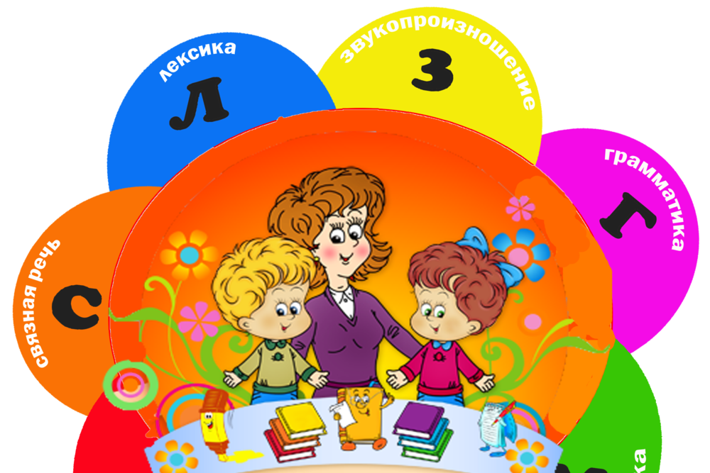

**Речь-важнейшее средство общения!**